Presseinformation

HYDH: Hygienischer Freihand-Türöffner zur werkzeuglosen Montage

CONTA-CLIP präsentiert den hygienischen Türöffner HYDH (Hygienic Door Handle), der neben optimierter Ergonomie eine besonders einfache Montage bietet. Wegen der Corona-Pandemie wächst nicht nur in Krankenhäusern, sondern auch in anderen öffentlichen Einrichtungen und gewerblich genutzten Gebäuden der Bedarf an Freihand-Türöffnern. In kurzer Zeit haben viele Hersteller Produktvarianten auf den Markt gebracht, mit denen sich Türklinken zur Infektionsvermeidung mit dem Unterarm bedienen lassen. Doch in der Regel müssen diese Modelle verschraubt werden, können verrutschen bzw. sich auf der Klinke drehen oder erfordern abhängig vom rechten oder linken Türanschlag zwei Ausführungen.
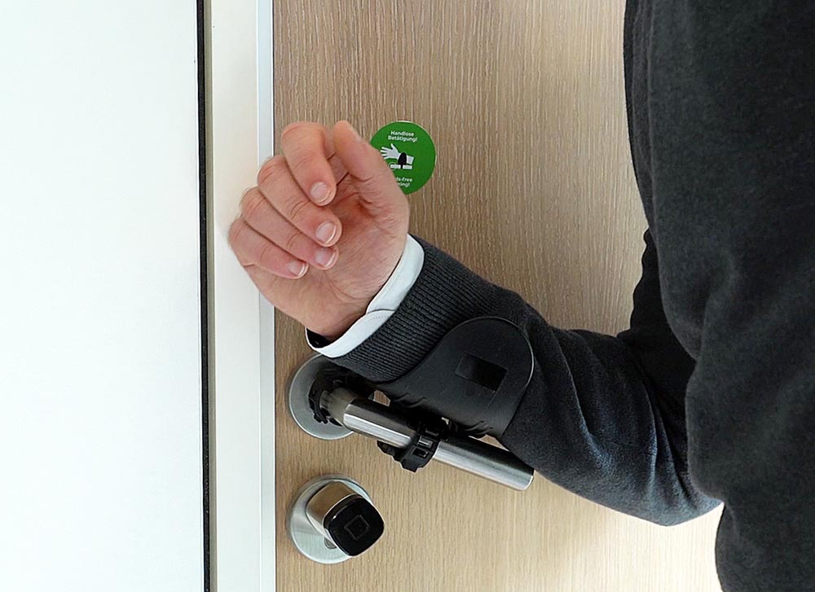
Bild: Der hygienische Freihand-Türöffner HYDH von CONTA-CLIP

Deshalb hat CONTA-CLIP jetzt eine universelle Hygieneklinke für links- und rechtsseitig angeschlagene Türen entwickelt, die sich ohne Schrauben und Werkzeugeinsatz sowohl auf runden, ovalen und eckigen Klinkenprofilen sicher befestigen lässt. Das ergonomische Schalendesign von HYDH gestattet eine bequeme Klinkenbetätigung mit dem Unterarm oder dem Ellenbogen. Zur Fixierung wird die Halterung einfach mit ihrer One-size-fits-all-Führung über die Türklinke geschoben und ohne Werkzeugeinsatz rüttelfest aufgeschnappt. Federnde Abstandshalter an der Rückseite stützen HYDH fest von der Türoberfläche ab, sodass der Öffner auch bei heftigem Ziehen oder Stoßen nicht verrutscht. Zum Schutz gegen Manipulationen oder Diebstahl sind im Lieferumfang einrastende Kunststoffschellen zur optionalen Verwendung enthalten, die für das Lösen des Türöffners einen Schraubendreher erforderlich machen. Die Hygieneklinke besteht aus robustem, chemikalienbeständigem Kunststoff, der auch häufiges Desinfizieren mit scharfen Reinigungsmitteln unbeschadet überdauert. HYDH ist in neun verschiedenen Farben erhältlich. Für Hotels, gastronomische Betriebe und andere Bereiche, in denen ein Corporate Design gewünscht wird, konfektioniert CONTA-CLIP die Türöffner auf Anfrage auch mit individueller Farbgebung, Schrifteinsätzen oder Logos der Kunden. Mehr Informationen und einen kurzen Demo-Film zur Montage von HYDH finden Interessierte auf www.hydh.de
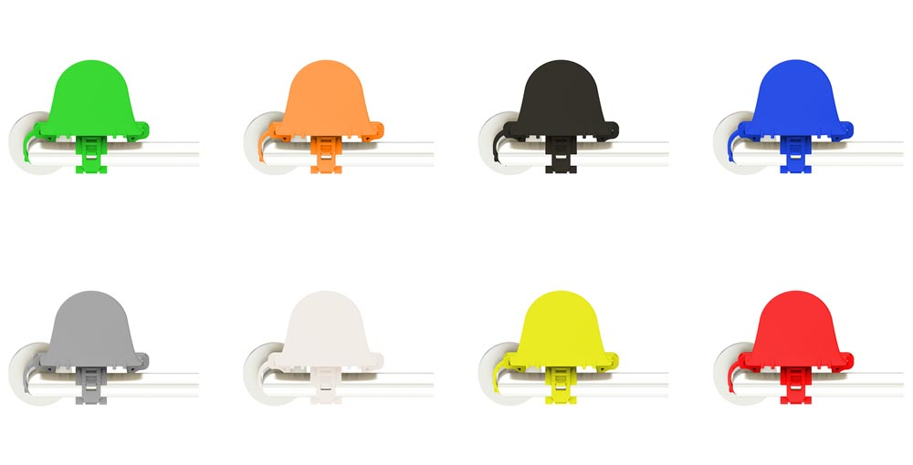
Bild: HYDH ist in diversen Farben erhältlich und wird von CONTA-CLIP auf Anfrage in kundenspzezifischen Corporate Design geliefert

Bilder: | HYDH_Hand  HYDH-Modelle | Zeichen: | 2096
Dateiname: | 202006006_pm_handsfree_handle.docx | Datum: | 15.07.2020
Unternehmenshintergrund
CONTA-CLIP zählt zu den bedeutendsten Herstellern von elektrischen/elektronischen Verbindungselementen und Kabelmanagementsystemen in Europa. Das mittelständische Unternehmen mit Sitz in Hövelhof (NRW) produziert seit über 40 Jahren elektrische und elektronische Verbindungstechnik für die Prozess- und Industrieautomation, schwerpunktmäßig für die Branchen Bahntechnik, Fördertechnik, Gebäudeautomation, Klimatechnik, Maschinen- und Anlagenbau, Mess-, Steuer- und Regeltechnik, Schalttafelbau, Schiffbau, Transformatorenbau und Umwelttechnik. Die Produktbereiche des Unternehmens untergliedern sich in die Sparten CONTA-CONNECT für elektrische Verbindungstechnik, CONTA-CABLE für Kabelmanagementsysteme, CONTA-ELECTRONICS für Elektronik und CONTA-CON für Leiterplattenverbinder. Neben seinen Produkten bietet CONTA-CLIP auch Dienstleistungen bei der Gehäusebearbeitung, der Klemmleistenmontage, der Komponentenbedruckung und der kundenspezifischen Elektronik an.

Kontakt:  CONTA-CLIP  Verbindungstechnik GmbH  Christian Quade  Otto-Hahn-Straße 7  33161 Hövelhof  Tel.: 0 52 57 / 98 33 - 0  Fax: 0 52 57 / 98 33 - 33  E-Mail: christian.quade@conta-clip.de  Internet: www.conta-clip.de |  | gii die Presse-Agentur GmbH  Immanuelkirchstraße 12  10405 Berlin  Tel.: 0 30 / 53 89 65 - 0  Fax: 0 30 / 53 89 65 - 29  E-Mail: info@gii.de  Internet: www.gii.de

